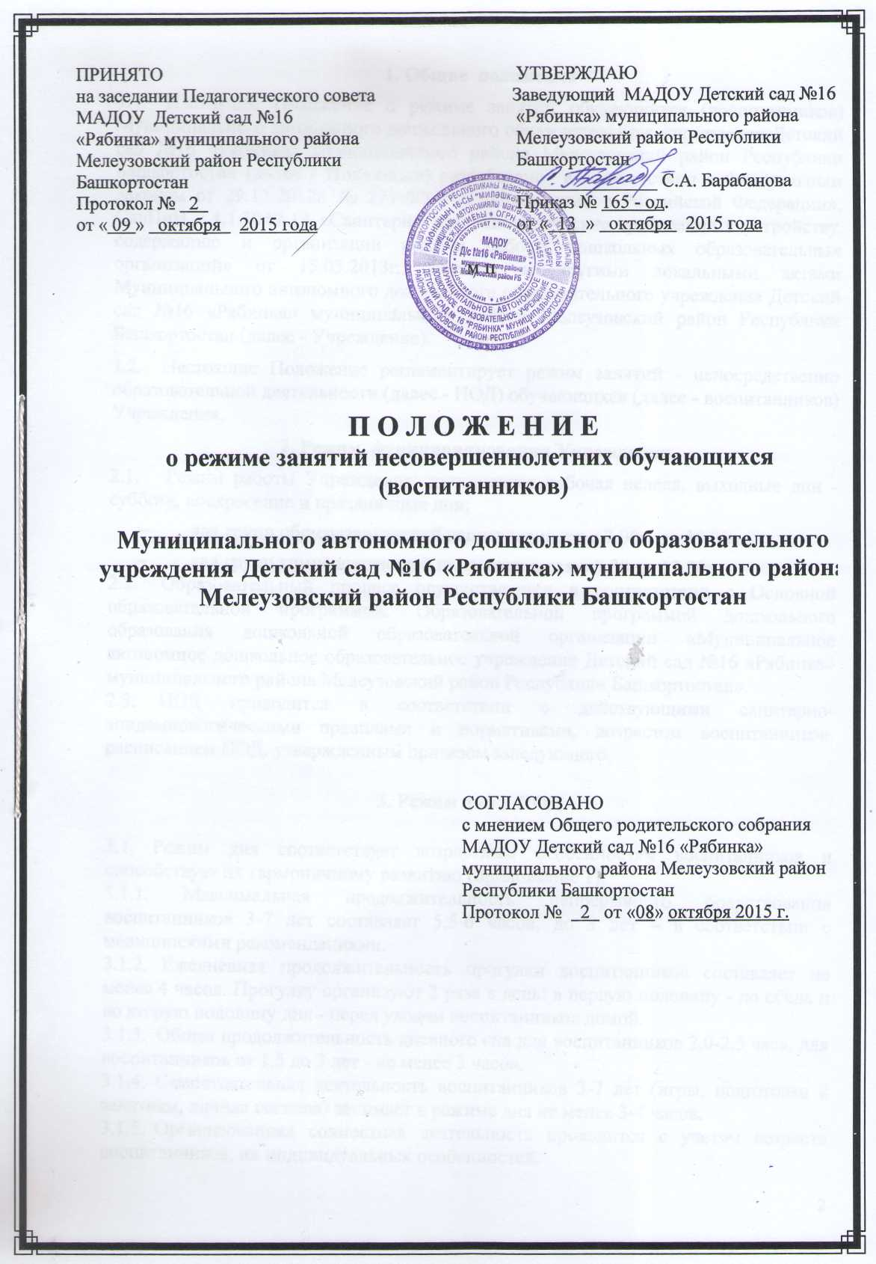

**1. Общие положения**

1. Настоящее Положение о режиме занятий обучающихся (воспитанников) Муниципального автономного дошкольного образовательного учреждения Детский сад №16 «Рябинка» муниципального района Мелеузовский район Республики Башкортостан (далее - Положение) разработано в соответствии с Федеральным Законом от 29.12.2012г. № 273-ФЗ «Об образовании в Российской Федерации», СанПиН 2.4.1.3049-13 «Санитарно-эпидемиологические требования к устройству, содержанию и организации режима работы дошкольных образовательных организаций» от 15.05.2013г., Уставом и другими локальными актами Муниципального автономного дошкольного образовательного учреждения Детский сад №16 «Рябинка» муниципального района Мелеузовский район Республики Башкортостан (далее - Учреждение).
2. Настоящие Положение регламентирует режим занятий - непосредственно образовательной деятельности (далее - НОД) обучающихся (далее - воспитанников) Учреждения.

**2. Режим функционирования Учреждения**

1. Режим работы Учреждения: пятидневная рабочая неделя, выходные дни - суббота, воскресение и праздничные дни;

* для групп общеразвивающей направленности с 7.00ч. до 19.00ч.;
* для групп компенсирующей направленности с 7.30 до 17.30ч.

1. Образовательный процесс осуществляется в соответствии с Основной образовательной программой. Образовательной программой дошкольного образования дошкольной образовательной организации «Муниципальное автономное дошкольное образовательное учреждение Детский сад №16 «Рябинка» муниципального района Мелеузовский район Республики Башкортостан».
2. НОД проводится в соответствии с действующими санитарно-эпидемиологическими правилами и нормативами, возрастом воспитанников, расписанием НОД, утвержденным приказом заведующего.

**3. Режим дня и НОД**

3.1. Режим дня соответствует возрастным особенностям воспитанников и способствует их гармоничному развитию (приложение 1).

3.1.1. Максимальная **продолжительность** непрерывного **бодрствования воспитанников 3-7 лет** составляет **5,5-6 часов, до 3 лет – в соответствии с медицинскими рекомендациями.**

**3.1.2.** Ежедневная **продолжительность прогулки воспитанников** составляет **не менее 4 часов**. Прогулку организуют **2 раза в день:** в первую половину - до обеда и во вторую половину дня - перед уходом воспитанников домой.

3.1.3. Общая продолжительность дневного сна для воспитанников 2,0-2,5 часа, для воспитанников от 1,5 до 3 лет - не менее 3 часов.

**3.1.4. Самостоятельная деятельность воспитанников 3-7 лет** (игры, подготовка к занятиям, личная гигиена) занимает в режиме дня **не менее 3-4 часов.**

3.1.5. Организованная совместная деятельность проводится с учетом возраста воспитанников, их индивидуальных особенностей.

**3.1.6. Образовательная деятельность,** осуществляемая в ходе режимных моментов (организация питания, сна), преимущественно направлена на охрану здоровья воспитанников, их физическое и социально-личностное развитие.

3.2. Организация образовательного процесса в ДОУ осуществляется в соответствии с основной общеобразовательной программой дошкольного образования и учебным планом непосредственно образовательной деятельности. Количество и продолжительность непосредственно образовательной деятельности, включая дополнительное образование, устанавливаются в соответствии с санитарно-гигиеническими нормами и требованиями, которые регламентируются учебным планом.

3.2.1. НОД  начинается в 9.00 часов утра.

3.2.2. НОД проводится во время учебного года с 01 сентября. Если этот день приходится на выходной день, то учебный год начинается в первый, следующий за ним рабочий день.

3.2.3. Продолжительность каникул:

- с июня по август (92 календарных дня);

- в январе (10 календарных дней).

3.2.4. Для воспитанников групп раннего возраста устанавливается адаптационный период в первые две недели сентября.

3.2.5. Для  воспитанников от 1,5 до 3 лет длительность НОД не  превышает 10 мин. Допускается осуществлять образовательную деятельность в первую и во вторую половину дня (по 8-10 минут). Допускается  осуществлять  образовательную деятельность на игровой площадке во время прогулки.

3.2.6. Продолжительность НОД для воспитанников  от 3 до 4-х лет – не более 15 минут, от 4-х до 5-ти лет - не более 20 минут, 5 до 6-ти лет не более 25 минут, от 6-ти до 7-ми лет  - не более 30 минут.

3.2.7. Максимально допустимый объем образовательной нагрузки в первой половине дня для воспитанников 3-4 лет не превышает 30 минут, 4-5 лет не превышает 40 минут. В середине времени, отведенного на НОД, проводятся физкультурные минутки. Перерывы между периодами НОД – не менее 10 минут.

3.2.8. Образовательная деятельность с воспитанниками старшего дошкольного возраста осуществляется и во второй половине дня после дневного сна. Её продолжительность составляет не более 25-30 минут в день. В середине НОД статистического характера проводятся физкультурные минутки.

3.2.9. Образовательная деятельность, требующая повышенной познавательной активности и умственного напряжения детей, организовывается в первую половину дня. Для профилактики утомления воспитанников проводятся физкультурные, музыкальные занятия, ритмика и т.п.

3.2.10. НОД по физическому развитию осуществляется во всех возрастных группах. Для достижения достаточного объема двигательной активности воспитанников используются все организованные формы занятий физическими упражнениями с широким включением подвижных игр, спортивных упражнений.

3.2.11. НОД по физическому развитию в рамках реализации образовательной программы осуществляются с воспитанниками раннего возраста по подгруппам 2-3 раза в неделю, с воспитанниками от 3 до 7 лет - не менее 3 раз в неделю.

3.2.12. Для воспитанников 5-7 лет круглогодично один раз в неделю организуется НОД по физическому развитию на открытом воздухе (при отсутствии у воспитанников медицинских противопоказаний и наличии соответствующей одежды).

3.2.13. В теплое время года НОД по физическому развитию воспитанников организуется по возможности на открытом воздухе.

3.2.14. Последняя неделя мая отводится для проведения мониторинга качества освоения Образовательной программы дошкольного образования Учреждения:

- для воспитанников от 2 до 3 лет, от 3 до 4 лет, от 4 до 5 лет, от 5 до 6 лет – промежуточные результаты освоения программы;

- для воспитанников от 6 до 7 лет – прогнозируемые итоговые результаты освоения программы.

3.2.15. Летне-оздоровительная работа продолжается с 1 июня по 31 августа. В летний период НОД не проводится. Рекомендуется проводить спортивные и подвижные игры, спортивные праздники, экскурсии и др. во время прогулки.

3.2.16. Кружковая работа проводятся с учетом индивидуальных особенностей воспитанников, их интересов, потребностей  и желания родителей.

3.2.17. Режим НОД дополнительного образования устанавливается дополнительным расписанием.

3.2.18. Конкретный режим посещения воспитанником детского сада устанавливается договором об образовании, заключаемом между Учреждением и родителями (законными представителями) воспитанника.

**4. Ответственность**

1. Администрация Учреждения, педагогические работники и младшие воспитатели несут ответственность за жизнь, здоровье воспитанников, реализацию в полном объеме учебного плана, качество реализуемых образовательных программ, соответствие применяемых форм, методов и средств организации образовательного процесса возрастным, психофизиологическим особенностям воспитанников.

**5. Заключительные положения**

1. Изменения и дополнения в настоящее Положение принимаются на заседаниях Педагогического совета Учреждения и согласовываются с мнением родителей (законных представителей).
2. Положение вступает в силу с момента издания заведующим приказа об утверждении Положения и действует до внесения изменений и дополнений.

Приложение № 1

**Первая младшая группа**

**Дома:**

6.30 – 7.30 пробуждение, гигиенические процедуры

**В детском саду:**

7.00 – 8.10 приём, осмотр воспитанников, индивидуальная работа

8.10 – 8.15 утренняя гимнастика

8.15 – 8.45 подготовка к завтраку, завтрак

8.45 – 9.00 самостоятельная деятельность

9.00 – 9.10 непосредственно образовательная/игровая деятельность

9.20 – 9.30 (по подгруппам)

9.30 – 9.45 второй завтрак

9.45 – 11.40 прогулка, возвращение с прогулки

11.40 – 12.10 подготовка к обеду, обед

12.10 – 15.00 дневной сон

15.00 – 15.30 подъём, бодрящая гимнастика, закаливающие мероприятия, гигиенические процедуры

15.30 – 15.40 непосредственно образовательная/ игровая деятельность

15.50 – 16.00 (по подгруппам)

16.00 – 16.20 уплотненный полдник

16.20 – 17.20 самостоятельная/ игровая деятельность

17.20 – 19.00 подготовка к прогулке, прогулка, уход воспитанников домой.

**Дома:**

19.00 – 19.30 прогулка

19.30 – 21.00 игры, гигиена

# 21.00 – 7.00 подготовка ко сну, ночной сон

# Вторая младшая группа

**Дома:**

6.30 – 7.30 пробуждение, гигиенические процедуры

**В детском саду:**

7.30 – 8.10 приём, осмотр воспитанников, индивидуальная работа

8.10 – 8.20 утренняя гимнастика

8.20 – 8.50 подготовка к завтраку, завтрак

8.50 – 9.00 самостоятельная деятельность

9.00 – 9.15 непосредственно образовательная деятельность 1

9.15 – 9.25 перерыв

9.25 – 9.40 непосредственно образовательная деятельность 2

9.40 - 10.00 второй завтрак

10.00 – 12.00 подготовка к прогулке, прогулка, возвращение с прогулки

12.00 – 12.40 обед

12.40 – 13.00 подготовка ко сну

13.00 – 15.00 дневной сон

15.00 – 15.20 подъём, бодрящая гимнастика, закаливающие мероприятия, гигиенические процедуры

15.20 – 16.00 чтение художественной литературы

16.00 - 16.30 уплотненный полдник

16.30 – 17.20 самостоятельная/ игровая деятельность

17.20 – 19.00 подготовка к прогулке, прогулка, уход воспитанников домой.

**Дома:**

19.00 – 19.30 прогулка

19.30 – 21.00 игры, гигиена

21.00 – 7.00 подготовка ко сну, ночной сон

**Средняя группа**

**Дома:**

6.30 – 7.30 подъём, гигиенические процедуры

**В детском саду:**

7.00 – 8.10 приём, осмотр воспитанников, игры, общее приветствие

8.00 – 8.10 утренняя гимнастика

8.10 – 8.20 самостоятельная/ игровая деятельность

8.20 – 8.50 подготовка к завтраку, завтрак

8.50 – 9.00 свободная самостоятельная деятельность

9.00 – 9.20 непосредственно образовательная деятельность 1

9.20 – 9.30 перерыв

9.30 – 9.50 непосредственно образовательная деятельность 2

9.50. – 10.05 второй завтрак

10.05 – 12.15 подготовка к прогулке, прогулка, возвращение с прогулки

12.15 – 12.50 обед

12.50 – 13.00 подготовка ко сну

13.00 – 15.00 дневной сон

15.00 – 15.20 подъём, бодрящая гимнастика, закаливающие мероприятия, гигиенические процедуры

15.20 – 16.00 чтение художественной литературы

16.00 – 16.20 уплотненный полдник

16.20 – 17.20 факультативная/ самостоятельная/ игровая деятельность

17.20 – 19.00 подготовка к прогулке, прогулка, уход воспитанников домой

**Дома:**

19.00 – 19.45 прогулка

19.45 – 21.00 игры, гигиена

21.00 – 7.00 ночной сон

# Старшая группа

**Дома:**

6.30 – 7.30 подъём, гигиенические процедуры

## В детском саду

7.00 – 8.15 приём, осмотр воспитанников, индивидуальная работа, игры,

общее приветствие

8.15 – 8.25 утренняя гимнастика

8.25 – 8.50 подготовка к завтраку, завтрак

8.50 – 9.00 самостоятельная деятельность/ подготовка к непосредственно образовательной деятельности

9.00 – 9.25 непосредственно образовательная деятельность 1

9.25 – 9.35 перерыв

9.35 – 10.00 непосредственно образовательная деятельность 2

10.00 – 10.10 второй завтрак

10.10 – 10.35 непосредственно образовательная деятельность 3

10.35 – 12.40 подготовка к прогулке, прогулка, возвращение с прогулки

12.40 – 13.00 обед

13.00 – 15.00 дневной сон

15.00 – 15.20 подъём, бодрящая гимнастика, закаливающие мероприятия, гигиенические процедуры

15.20 – 16.10 чтение художественной литературы

16.10 – 16.30 уплотненный полдник

16.30 – 17.30 факультативная/ самостоятельная/ игровая деятельность

17.30 – 19.00 прогулка, уход воспитанников домой

**Дома:**

19.00 – 20.00 прогулка

20.00 – 21.00 игры, гигиена

21.00 – 7.00 ночной сон

# 

# Подготовительная к школе группа

**Дома:**

6.30 – 7.30 подъём, гигиенические процедуры

## В детском саду

7.00 – 8.30 приём, осмотр воспитанников, индивидуальная работа, игры

8.30 – 8.40 утренняя гимнастика

8.40 – 8.55 подготовка к завтраку, завтрак

8.55 – 9.00 самостоятельная деятельность/ подготовка к

непосредственно образовательной деятельности

9.00 – 9.30 непосредственно образовательная деятельность 1

9.30 – 9.40 перерыв

9.40 – 10.10 непосредственно образовательная деятельность 2

10.10 – 10.20 второй завтрак

10.20 – 10.50 непосредственно образовательная деятельность 3

10.50 – 12.40 подготовка к прогулке, прогулка, возвращение с прогулки

12.40 – 13.00 обед

13.00 – 15.00 дневной сон

15.00 – 15.20 подъём, бодрящая гимнастика, закаливающие мероприятия, гигиенические процедуры

15.20 – 16.10 чтение художественной литературы

16.10 – 16.30 уплотненный полдник

16.30 – 17.30 факультативная/ самостоятельная/ игровая деятельность

17.30 – 19.00 прогулка, уход воспитанников домой

**Дома:**

19.00 – 20.00 прогулка

20.00 – 21.00 игры, гигиена

21.00 – 7.00 ночной сон